Исследование уровня творческих способностей
МЕТОДИКА «ДОРИСОВЫВАНИЕ ФИГУР» (автор О. М. Дьяченко)
Цель: определить уровень развития невербального воображения.
В качестве материала используется один комплект карточек (из двух предлагаемых), на каждой из которых нарисована одна фигурка неопределенной формы. Всего в каждом наборе по 10 карточек.
Разработано два равнозначных комплекта таких фигурок.
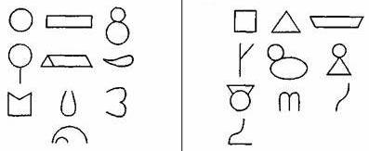
Во время одного обследования предлагается какой-либо из этих комплектов, другой может быть использован во время повторного обследования или через год.
Перед обследованием экспериментатор говорит ребенку: «Сейчас ты будешь дорисовывать волшебные фигурки. Волшебные они потому, что каждую фигурку можно дорисовать так, что получится какая-нибудь картинка, любая, какую ты захочешь».
Ребенку дают простой карандаш и карточку с фигуркой. После того, как ребенок дорисовал фигурку, его спрашивают: «Что у тебя получилось?» Ответ ребенка фиксируется.
Затем последовательно (по одной) предъявляются остальные карточки с фигурками.
Если ребенок не понял задание, то взрослый может на первой фигурке показать несколько вариантов дорисовывания.
Для оценки уровня выполнения задания для каждого ребенка подсчитывается коэффициент оригинальности (К_{ор}): количество неповторяющихся изображений. Одинаковыми считаются изображения, в которых фигура для дорисовывания превращается в один и тот же элемент. Например, превращение и квадрата, и треугольника в экран телевизора считается повторением, и оба эти изображения не засчитываются ребенку.
Затем сравнивают изображения, созданные каждым из детей обследуемой группы на основании одной и той же фигурки для дорисовывания. Если двое детей превращают квадрат в экран телевизора, то этот рисунок не засчитывается ни одному из этих детей.
Таким образом, К_{ор}равен количеству рисунков, не повторяющихся (по характеру использования заданной фигурки) у самого ребенка и ни у кого из детей группы. Лучше всего сопоставлять результаты 20-25 детей.
Ниже приведен протокол обработки полученных результатов.
По горизонтали расположены фигурки для дорисовывания. По вертикали – фамилии детей. Под каждой фигуркой записывается, какое изображение дал ребенок. Названия повторяющихся изображений по горизонтали (повторы у одного ребенка) и по вертикали (повторы у разных детей по одной и той же фигурке) зачеркивают. Количество незачеркнутых ответов – К_{ор} каждого ребенка. Затем выводят средний К_{ор} по группе (индивидуальные величины К_{ор} суммируют и делят на количество детей в группе).
Низкий уровень выполнения задания – К_{ор} меньше среднего по группе на 2 и более балла. Средний уровень – К_{ор} равен среднему по группе или на 1 балл выше или ниже среднего. Высокий уровень – К_{ор} выше среднего по группе на 2 и более балла.
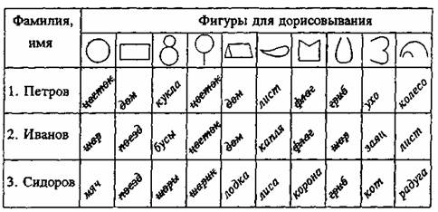
Наряду с количественной обработкой результатов возможна качественная характеристика уровней выполнения задания.
Можно выделить следующие уровни:
При низком уровне дети фактически не принимают задачу: они или рисуют рядом с заданной фигуркой что-то свое, или дают беспредметные изображения («такой узор»).
Иногда эти дети (для 1–2 фигурок) могут нарисовать предметный схематичный рисунок с использованием заданной фигурки. В этом случае рисунки, как правило, примитивные, шаблонные схемы.
При среднем уровне дети дорисовывают большинство фигурок, однако все рисунки схематичные, без деталей. Всегда есть рисунки, повторяющиеся самим ребенком или другими детьми группы.
При высоком уровне дети дают схематичные, иногда детализированные, но, как правило, оригинальные рисунки (не повторяющиеся самим ребенком или другими детьми группы). Предложенная для дорисовывания фигурка является обычно центральным элементом рисунка.

